

АДМИНИСТРАЦИЯ ВЕРХ-КАМЫШЕНСКОГО СЕЛЬСОВЕТА
ЗАРИНСКОГО РАЙОНА АЛТАЙСКОГО КРАЯ

П О С Т А Н О В Л Е Н И Е

28.01.2021 № 3
с.Верх-Камышенка

Об установлении стоимости услуг,
предоставляемых согласно
гарантированному перечню услуг
по погребению

В соответствии с пунктом 3 статьи 9 Федерального закона от 12.01.1996 г. № 8-ФЗ «О погребении и похоронном деле» Администрация Верх-Камышенского сельсовета
ПОСТАНОВЛЯЕТ:
- Установить с 01 февраля 2021 года стоимость услуг, предоставляемых согласно гарантированному перечню услуг по погребению, установленному пунктом 1 статьи 9 Федерального закона от 12.01.1996 г. № 8-ФЗ «О погребении и похоронном деле», в размере 7388,73 рублей с учетом районного коэффициента.
- Постановление Администрации Верх-Камышенского сельсовета от 29.01.2020 г. № 1 «Об утверждении гарантированного перечня и стоимости услуг, предоставляемых согласно гарантированному перечню услуг по погребению» считать утратившим силу с 01 февраля 2021 года.
- Постановление вступает в силу после его официального обнародования на информационном стенде в здании Администрации Верх-Камышенского сельсовета и на Web странице администрации Верх-Камышенского сельсовета размещенной на официальном сайте администрации Заринского района Алтайского края http://zarinray.ru во вкладке «сельсоветы».
- Контроль за исполнением настоящего постановления оставляю за собой.

Глава Администрации сельсовета | 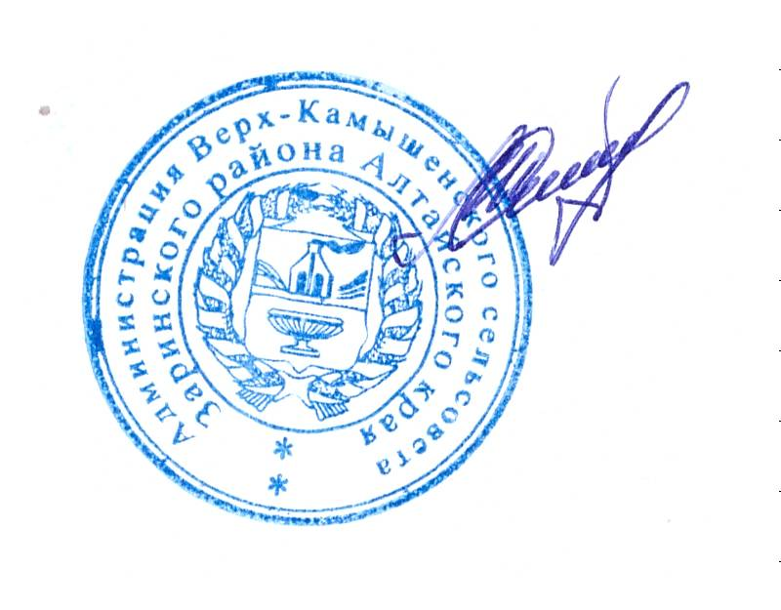 | А. В. Малеева

